# Tarea Parcial #2

## Alumno:

Descripción:

Para la realización de los siguientes ejercicios deberás generar la clase principal para mostrar la funcionalidad de las otras clases a través de la instancia de los objetos según lo señale el ejercicio. Es importante decir que deberás generar getters y setters para cada clase.

* Realizar el código de la clase InstrumentoDeViento, la cual tendrá los siguientes atributos:
  + Int numCuerdas
  + Boolean estadoAfinado, ocupado (este se usará en el siguiente ejercicio)
  + String nombre
  + Double largo, alto

Junto con los siguientes métodos.

* + Tocar()
  + Afinar()
* Realizar una clase Musico que tendrá los siguientes atributos:
  + String nombre
  + Int edad, aniosExperiencia
  + Double eficienciaAlTocar (de 0.0 a 9.9)
  + Boolean tocandoInstrumento

Agregar los siguientes métodos e interactuar con la clase InstrumentoDeViento

* + TocarInstrumento(InstrumentoDeViento instrumento) (hacer que el instrumento cambie su atributo de “ocupado” si está o no en uso. Hacer lo mismo con atributo tocandoInstrumento)
  + DejarInstrumento() -> Liberará los estados de ambos objetos (del instrumento y del músico).
  + AfinarInstrumento(InstrumentoDeViento instrumento) -> Mandará a llamar al método de afinar del instrumento.
* Realizar la clase abstracta Figura2D con los siguientes atributos:
  + Int numeroLados
  + Double area, perimetro.

Con los métodos abstractos

* + CalcularArea()
  + CalcularPerimetro()

Con otro método para imprimir la información del perímetro y área.

* + MostrarInformacion()

Generar las clases Triangulo, Cuadrado, Pentagono y Hexagono que Heredarán de Figura2D e implementarán de forma distinta los métodos abstractos, mostrar la instancia de cada objeto y la aplicación del cálculo de áreas y perímetros.

* Generar la clase Ciudadano con los siguientes atributos:
  + nombre
  + apellidoPaterno
  + apellidoMaterno
  + diaNacimiento
  + mesNacimiento
  + anioNacimiento
  + genero (el cual para fines prácticos será entre opción Hombre o Mujer)

Se creará un objeto con la información requerida usando un constructor que pida todos los atributos anteriores, deberá tener un método GenerarCurp() el cual usará la nomenclatura siguiente para generar el curp de cada ciudadano que se pueda crear. Bonus: Implemente una condicional que permita evitar palabras altisonantes o incorrectas para la generación del curp (como se ve en la imagen). No es necesario implementar todas las entidades, con implementar 5 bastará.

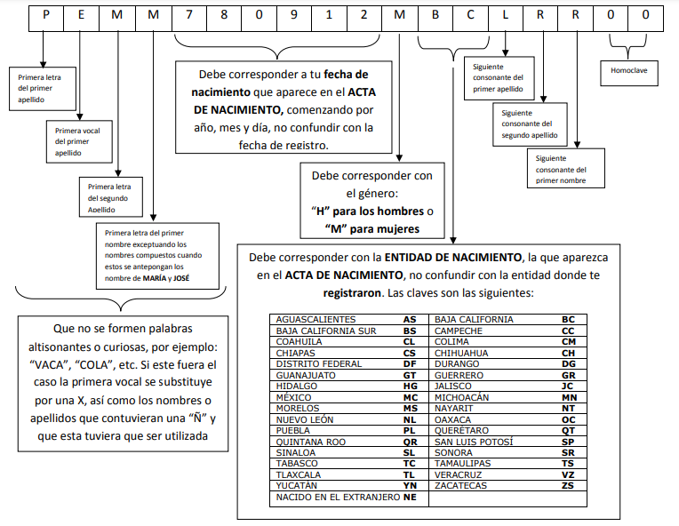

* Crearemos una clase llamada Serie con las siguientes características:
  + Sus atributos son titulo, numero de temporadas, entregado, genero y creador.
  + Por defecto, el numero de temporadas es de 3 temporadas y entregado false. El resto de atributos serán valores por defecto según el tipo del atributo.

Los constructores que se implementaran serán:

* + Un constructor por defecto.
  + Un constructor con el titulo y creador. El resto por defecto.
  + Un constructor con todos los atributos, excepto de entregado.
  + Los métodos que se implementara serán:
  + Métodos get de todos los atributos, excepto de entregado.
  + Métodos set de todos los atributos, excepto de entregado.
  + Sobrescribe los métodos toString.

## Contenido (Capturas/Fotos/Código/Diagrama):

Resumen: